**GUÍA 2**

**“Sustantivos - adjetivos”**

**NOMBRE: _______________________________________________________________________________________**

**FECHA: 16-05-2025**

**RECUERDA QUE PARA IDENTIFICAR UN ADJETIVO DEBES PREGUNTAR ¿CÓMO ES?**

**1.- Lee el siguiente texto e identifica los adjetivos encerrándolos en un círculo.**

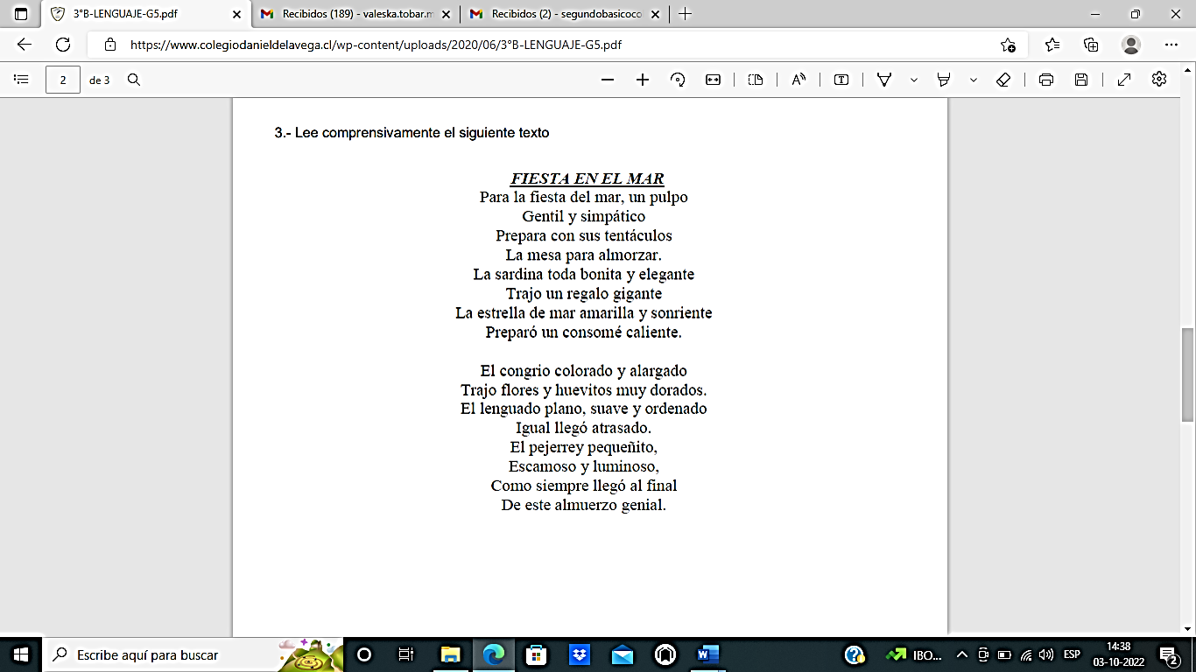

**2.- De acuerdo al texto leído escribe un adjetivo que describa a cada personaje.**

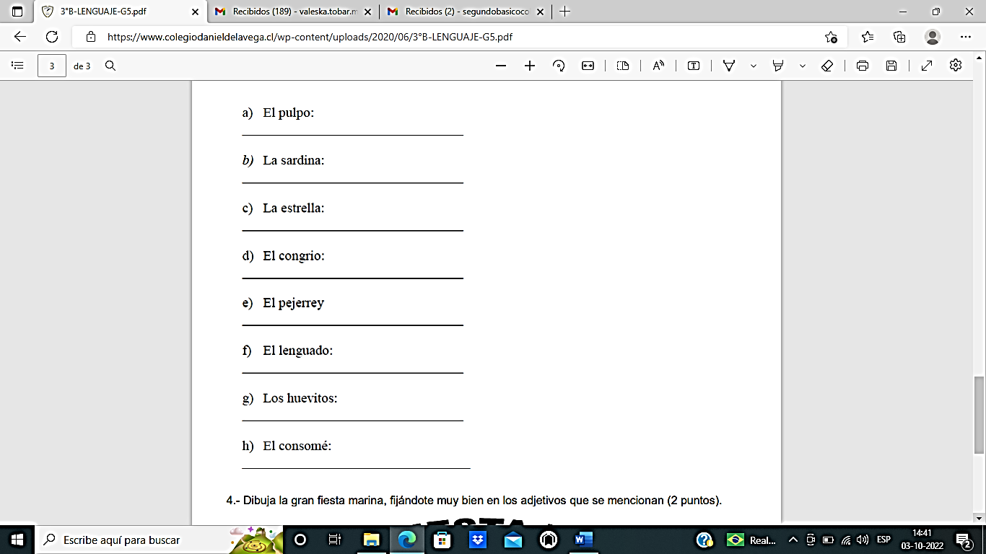



**RECUERDA QUE PARA IDENTIFICAR LOS SUSTANTIVOS COMUNES DEBES PREGUNTARTE ¿QUÉ ES?**

**RECUERDA QUE PARA IDENTIFICAR LOS SUSTANTIVO PROPIOS DEBES PREGUNTARTE ¿CÓMO SE LLAMA?**

**3.- Lee el siguiente texto y los sustantivos propios que aparecen y 8 sustantivos comunes.**

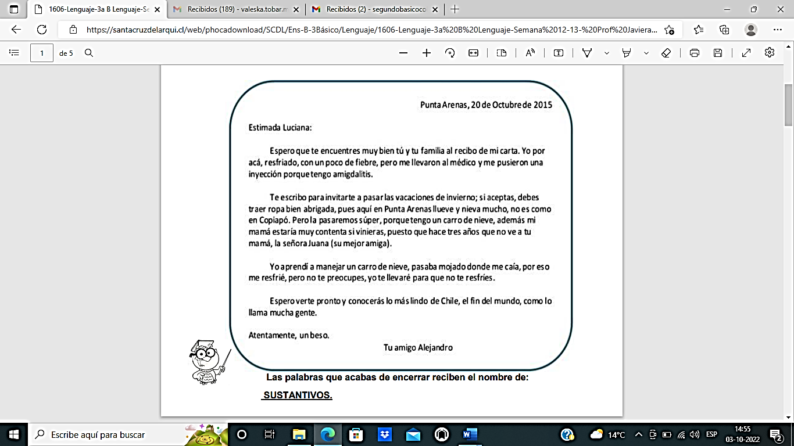

|  |  |
| --- | --- |
| **SUSTANTIVOS PROPIOS** | **SUSTANTIVOS COMUNES** |
|  |  |
|  |  |
|  |  |
|  |  |
|  |  |
|  |  |
|  |  |
|  |  |

**4.- Escoge 2 sustantivos comunes y 2 propios y crea una oración con cada una. 8 oraciones en total.**